

**“中国新药走向世界的征程”第九期高级培训课程**

**2017年10月27日-29日**｜希尔顿逸林酒店･北京

**报名表/Application Form**

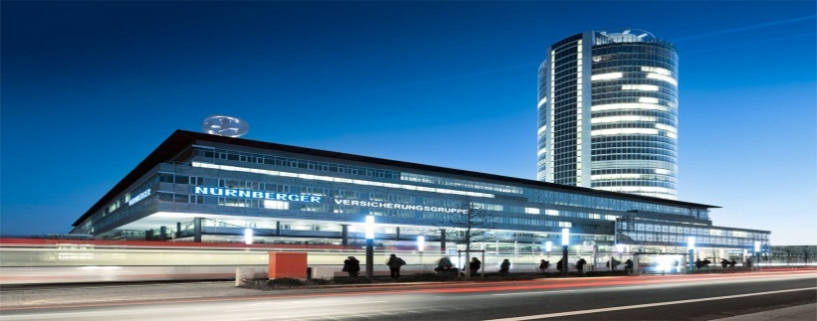**医院/单位信息/Hospital/Company Information**

单位名称/Site Name：

邮寄地址/Site Address：

发票抬头/Invoice Title：

**北京睿智弘扬商务咨询有限公司**

**地   址：**北京市西城区广安门外大街182号远 见国际公寓614

**电   话：**010-83065575　010-53658980

**手 机：**158 0100 9028

**邮   箱：**rzhy_meetings@126.com

增值税发票/ VAT Invoice：🞏YES/是 （若需要，请将开票信息发送到注册邮箱） 🞏NO/否

**联系人/Contact Person**

联系人/Contact： 职位/ Job Title：

电话/Telephone： 电子邮件/E-mail：

**注册学员名单/** Participants List

1. 姓名/Name： 性别/Gender： 职位/Job Title：

手机/Cell phone： Email：

1. 姓名/Name： 性别/Gender： 职位/Job Title：

手机/Cell phone： Email：

1. 姓名/Name： 性别/Gender： 职位/Job Title：

手机/Cell phone： Email：

**付款方式/Payment：**  🞏TMO/电汇 🞏Transition/转账

**住宿安排/Accommodation：**  🞏YES/是 🞏NO/否

入住时间： 月 日 离店时间： 月 日 共计： 天

北京希尔顿逸林酒店 🞏大床房 650元/日 含单早

🞏标 间 750元/日 含双早

**备注/The remarks：**

1. 请通过电子邮件方式将报名表发送至 rzhy_meetings@163.com
2. 转账信息： **户名：**北京睿智弘扬商务咨询有限公司

**账号：**0200001909200046084

**开户行：**工商银行北京广安门支行

汇款后请将凭证发送至 rzhy_meetings@163.com

1. **有任何疑问请联系：** 010-5365 8980

rzhy_meetings@163.com